2. String

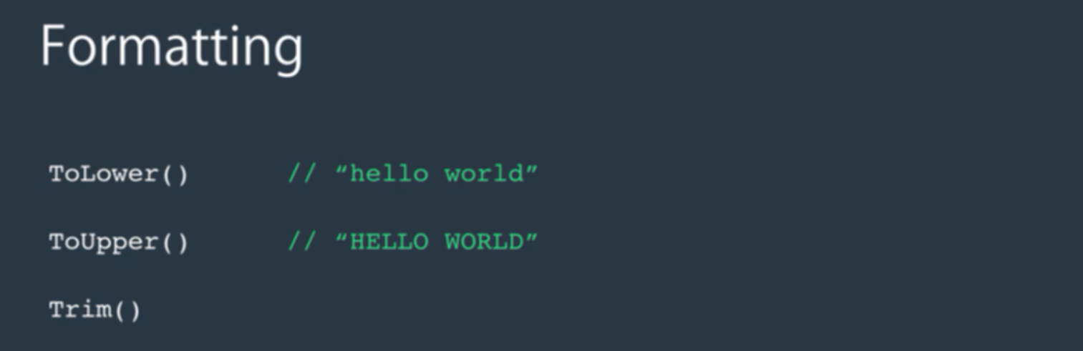

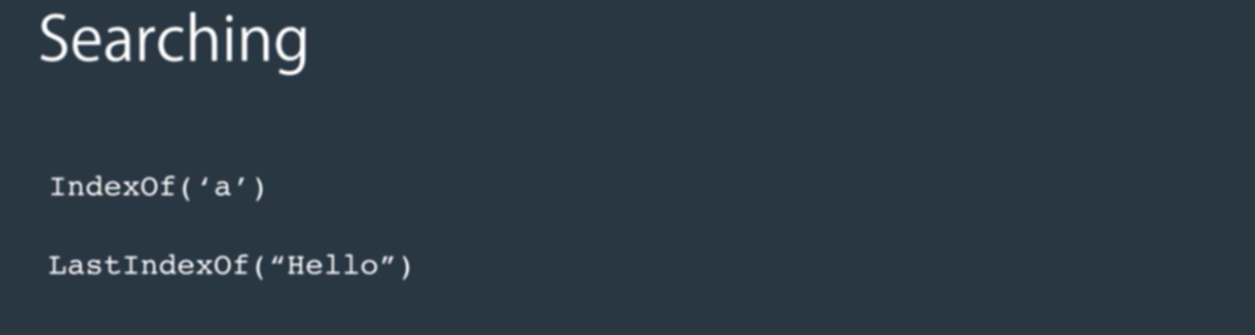

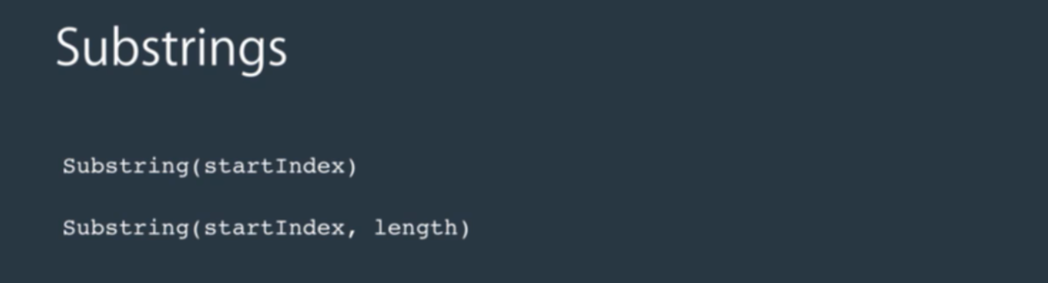

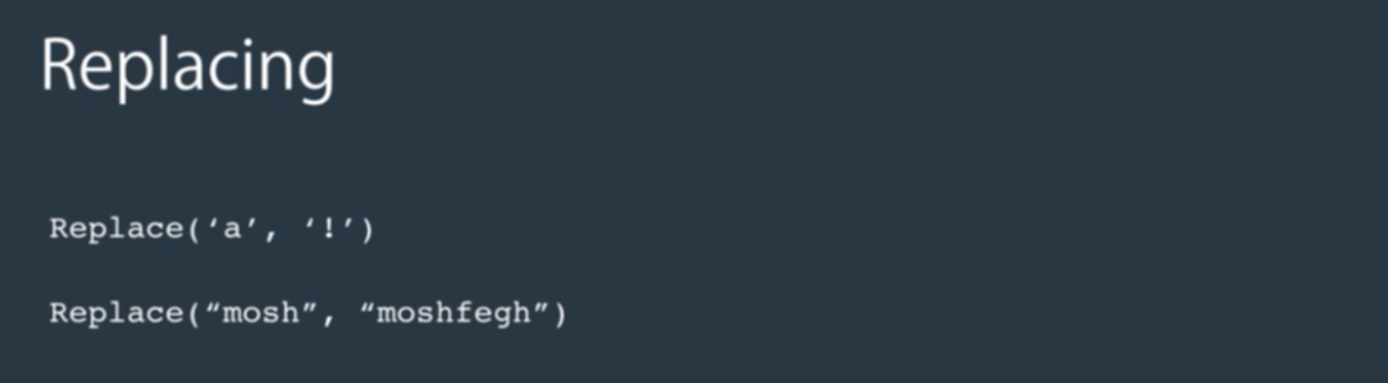

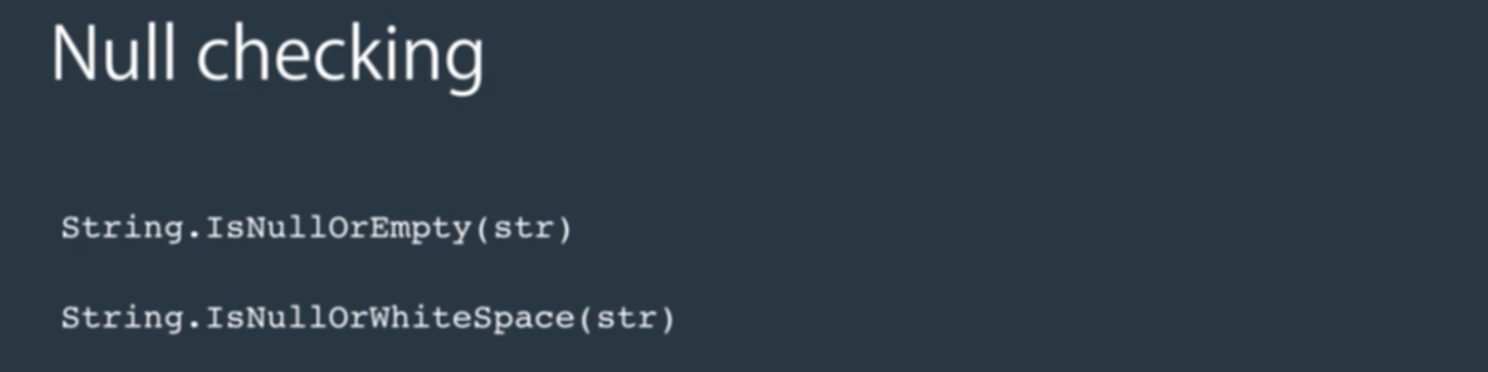

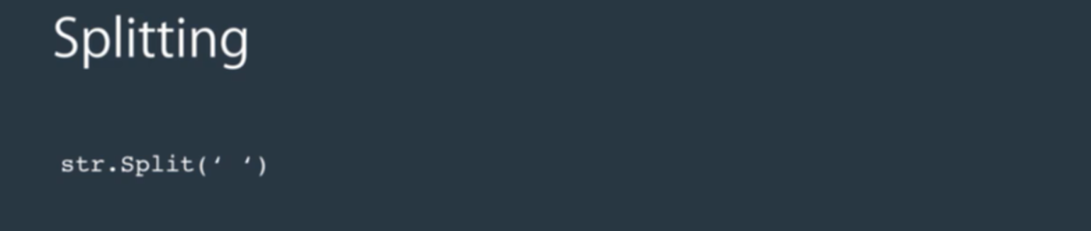

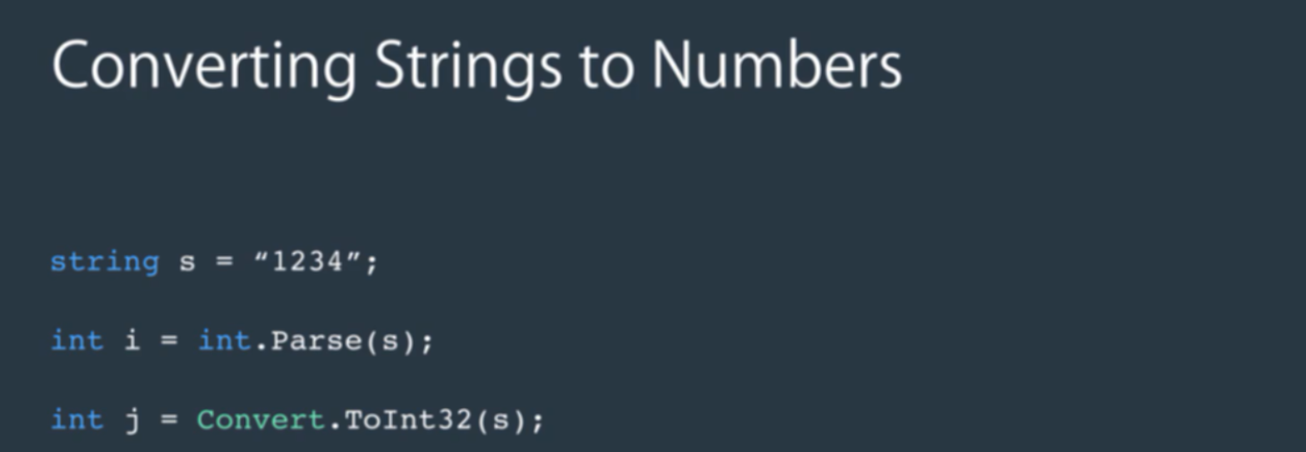

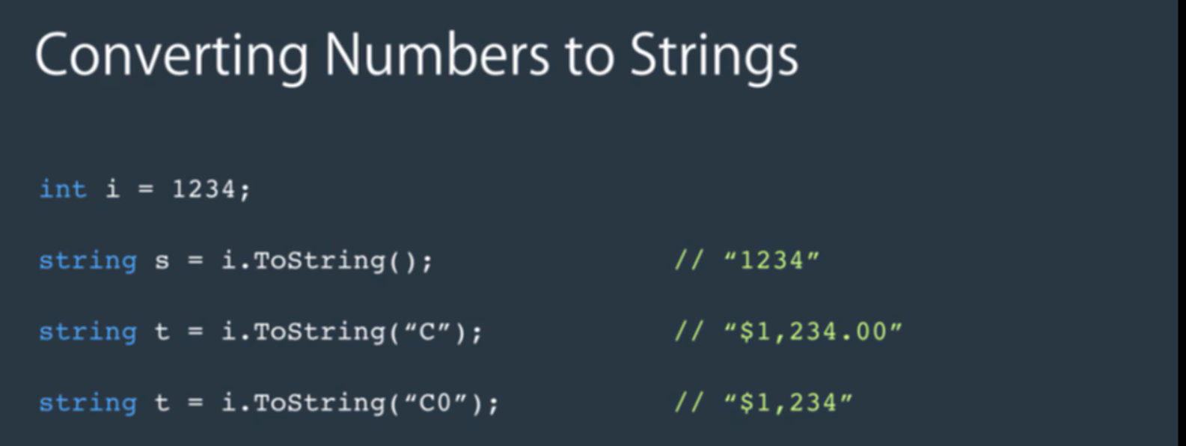

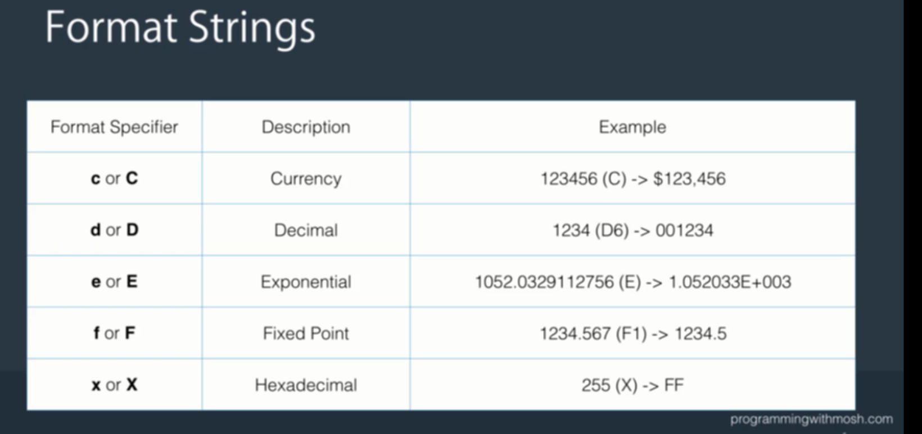



Có thể dùng method này xong dùng thêm method khác

Các method này sẽ return new string luôn, chứ không phải thay đổi string cũ

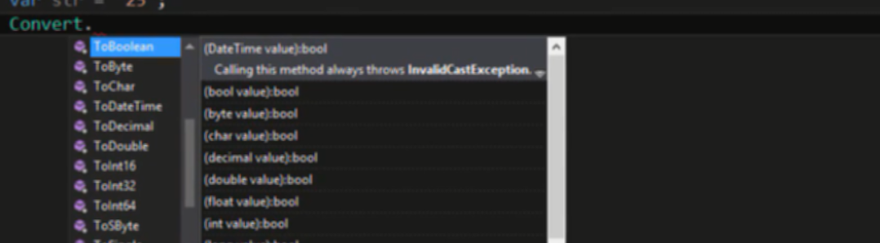

Dùng Convert

4. Live Coding Summarising Text

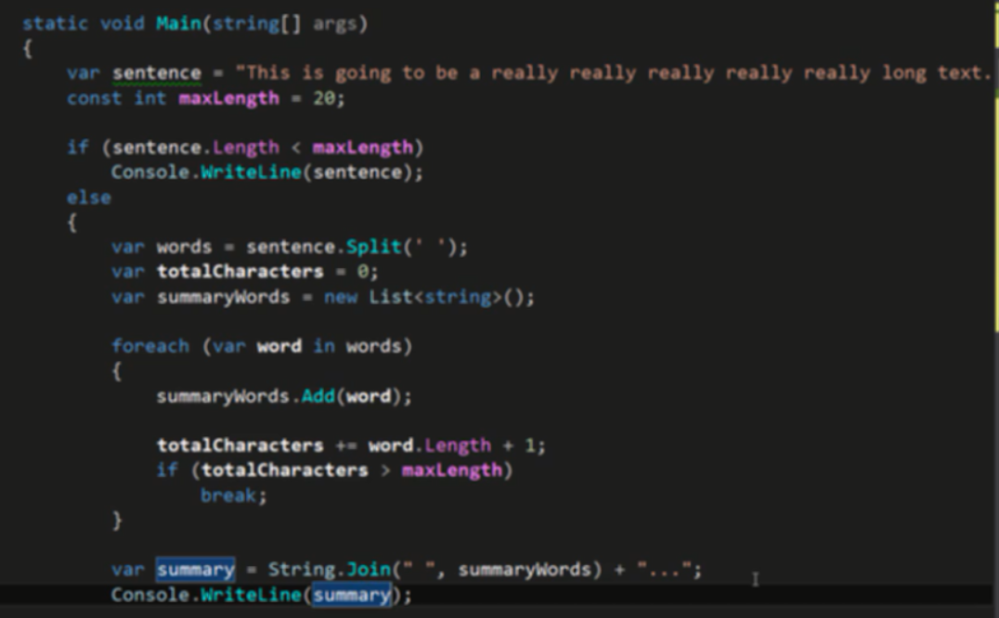

Tạo dòng chữ thật dài

Chỉ hiển thị tối đa 20 ký tự

Kiểm tra nếu dưới 20 ký tự thì hiển thị bth

Trên 20 ký tự, cắt từng từ ra băng split, lưu vào words, khi đó word là array

Tạo list chứa các ký tự sẽ được hiển thị

Loop qua, mỗi lần qua 1 chu ký thì add một tự vào, và tăng biến totalCharacter lên word.Length và +1 cho space, nếu quá maxLength thì break

Cuối cùng dùng Join để nối các tự strong mãng về lạ string và + thêm … vào

Hiển thị

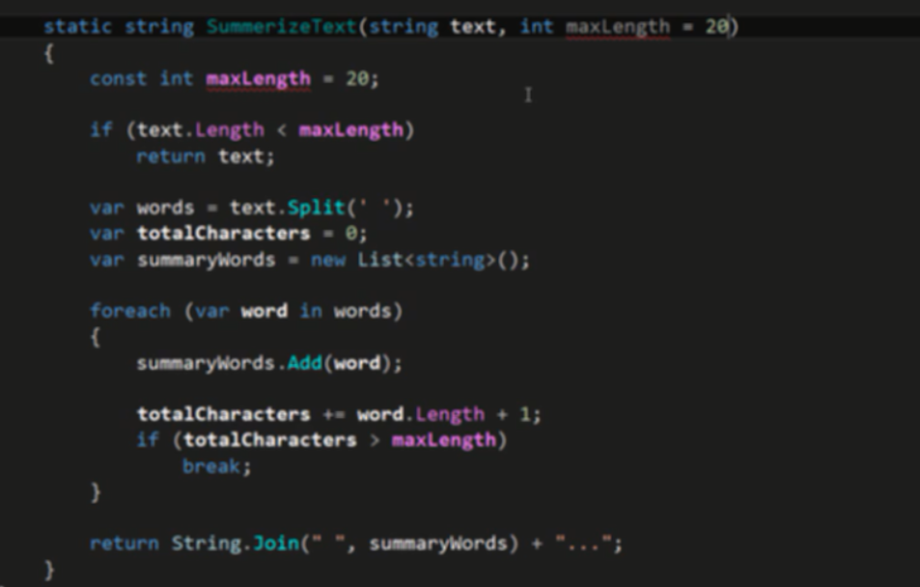

Tạo method trong class để làm việc này luôn

Method này trả về string là chuỗi sau khi được rút gọn

Và thêm giá trị maxlength để truyền vào với default là 20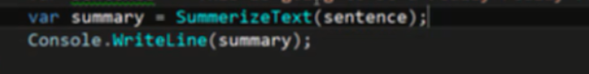

Xài method đó trong class

Ngoài class thì phải classname.tên method

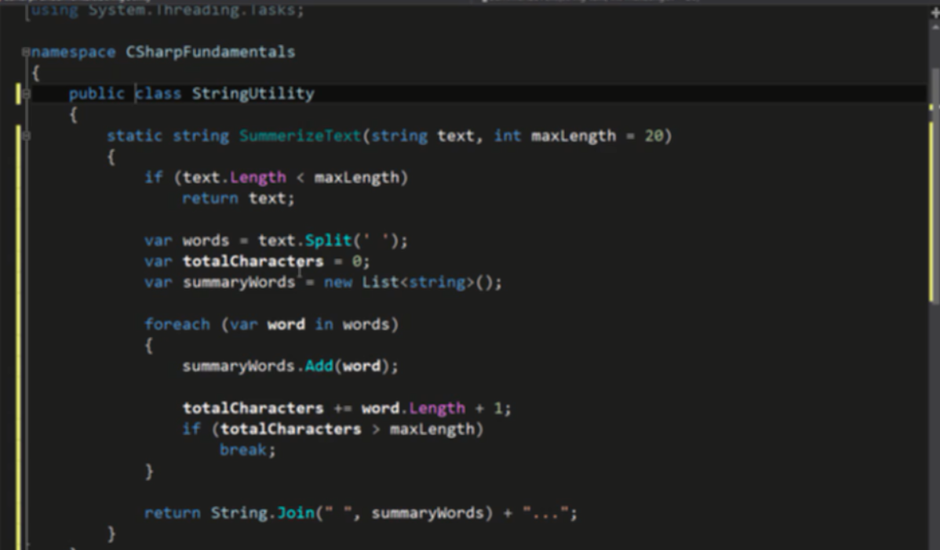nên tạo 1 class StringUtility để handler các xử lý về string

5. StringBuilder

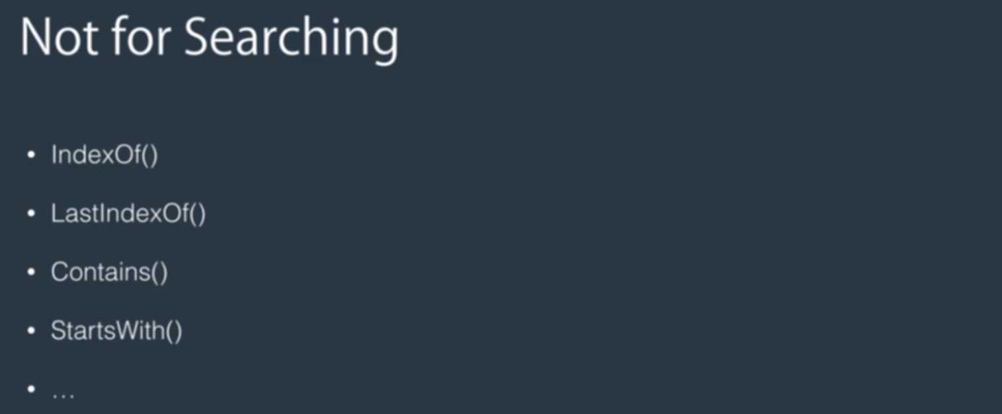

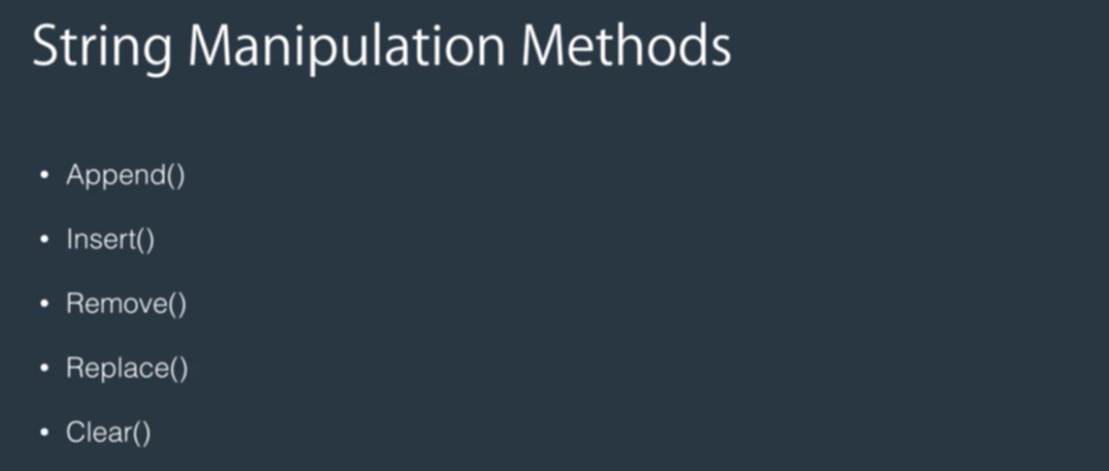

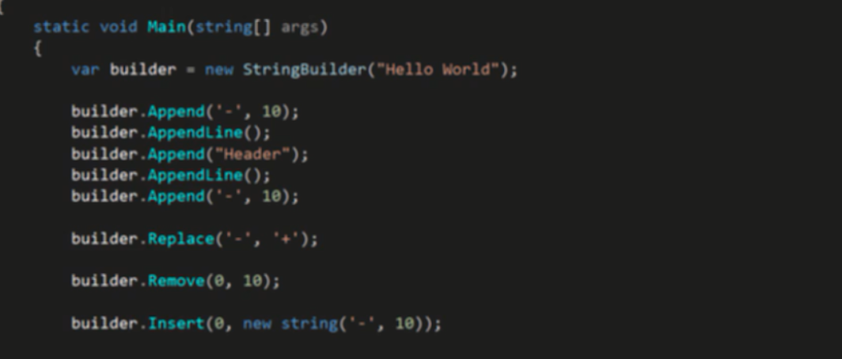

9. Procedural Programming

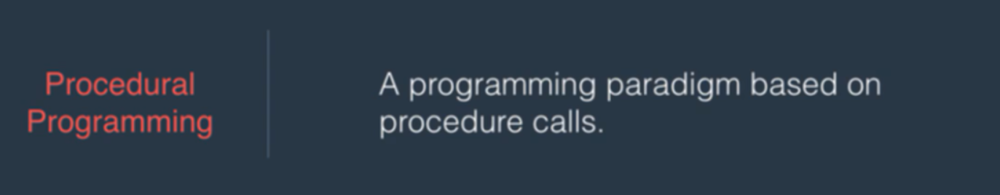

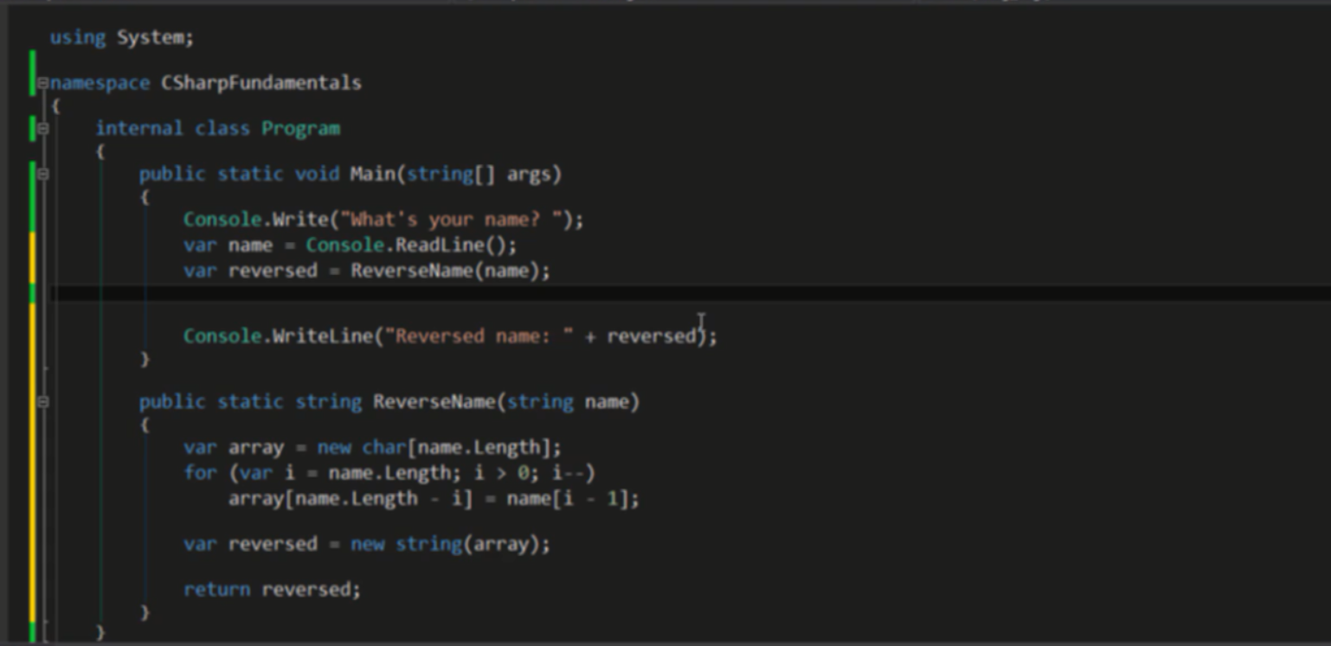

Nghĩa là lập trình với các class, các class đó chứa các method để thực hiện những action cụ thể, rồi dùng các method này để thực hiện các công việc trong app

Trên app(main) cũng xây dựng các method dựa vào các method ngoài



Kiểu trả về có thể là list nè man